《软件工程综合实验》
实验报告

题 目 个人博客网站
专 业 软件工程
班 级 软件1班 2班
组 长 赵一凡 20142480243
组 员 周海洋 20142480244
董豪 20142480201
张晗 20142480142
朱宏伟 20142480145
张晨 20142480140

郑州大学信息工程学院
2015年6月26日
实验题目 | 个人博客网站
实验时间 | 2017.09.04-2017.09.21 | 实验地点 | 软件工程实验室

项目小组成员及分工：
 | 姓名 | 学号 | 分 工
组长 | 赵一凡 | 20142480243 | 后端开发，文档编写
成员1 | 董豪 | 20142480201 | 后端开发，文档编写
成员2 | 周海洋 | 20142480244 | 后端开发，文档编写
成员3 | 张晗 | 20142480142 | 后端开发，文档编写
成员4 | 朱宏伟 | 20142480145 | 前端开发，文档编写
成员5 | 张晨 | 20142480140 | 前端开发，文档编写
一、实验目的
1、使学生复习、领会、巩固和运用软件工程课堂上所学的软件开发方法和知识。
2、为学生更好地适应今后团队合作开发规模较大的项目和综合应用本专业所学的多门课程知识提供实践机会。通过实验培养学生主动学习、积极探索与大胆创新的能力。
3、使学生通过参加小组团队的开发实践，了解项目管理、团队合作、文档编写、口头与书面表达的重要性。
4、使每个学生了解软件开发工具与环境对项目开发的重要性，并且重点深入掌握好一、两种较新的或流行的软件工具或计算机应用技术、技能。
二、设备与环境
1、操作系统：Windows10，Windows7
2、数据库：MySql
3、编程工具：Eclipse，HBuilder
4、开发工具：Eclipse，HBuilder，Navicat
5、其他：无
三、实施计划
详情参见《开发进度日报》，《里程碑检查表》，《开发进度计划》。

四、实验内容及分析

1、需求工程
1.1 功能需求
运行在网页浏览器上的前端页面主要提供如下功能：
- 注册：游客输入个人信息创建新账户
- 登录：输入用户名和密码登录系统
- 个人信息管理：用户对个人信息的管理
- 搜索博文：用户输入关键字搜索博文
- 排行榜：在首页显示当前热门博文
- 查看博文：显示用户查看的博文
- 举报：举报含有不良信息的博文或评论。
- 收藏博文：将当前博文链接保存至个人收藏夹
- 评分：对当前博文评高低
- 分享博文：分享博文至指定应用程序，产生超链接。
- 发表评论：注册用户对博文发表评论
- 发表博文：用户发表新博文
- 删除博文：用户删除已发表的博文
- 修改博文：用户修改已发表的博文
- 审核博文：管理员审核新发表的博文
- 受理举报：管理员查看举报信息
1.2 数据流图
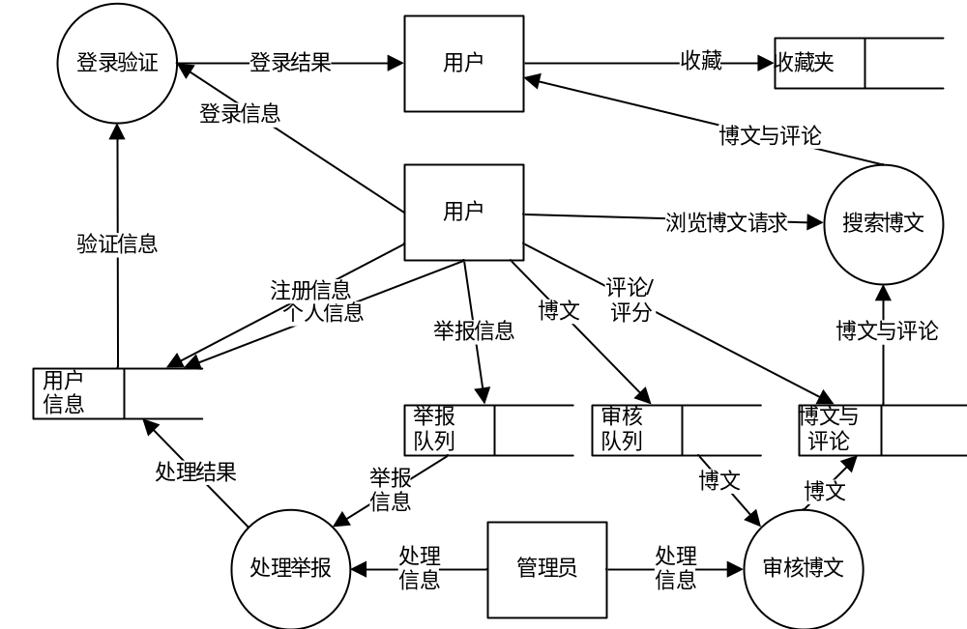图1-1 数据流图
1.3 E-R图
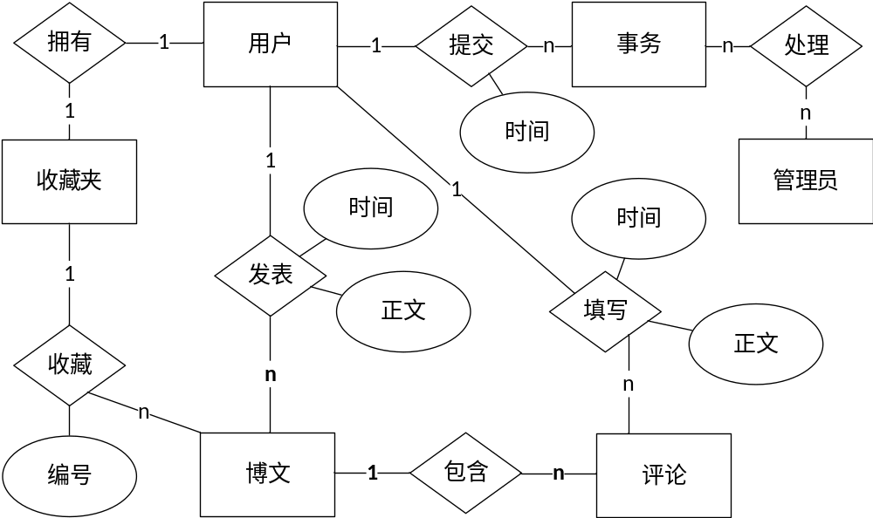图1-2 E-R图

2、设计
2.1 系统架构设计
下图是本网站的主要页面及其跳转关系。
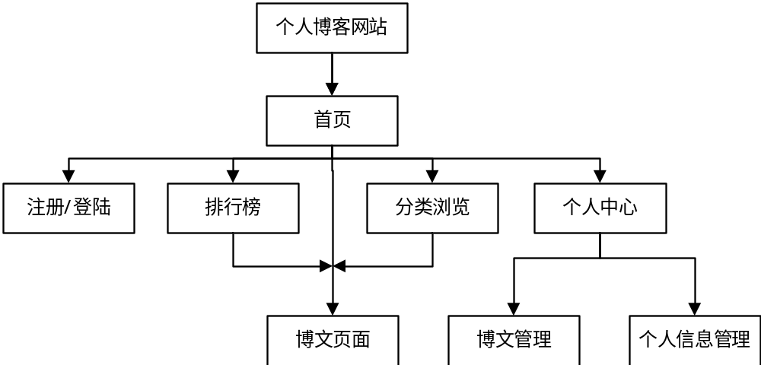
图2-1 网站页面架构图

2.2 软件架构设计
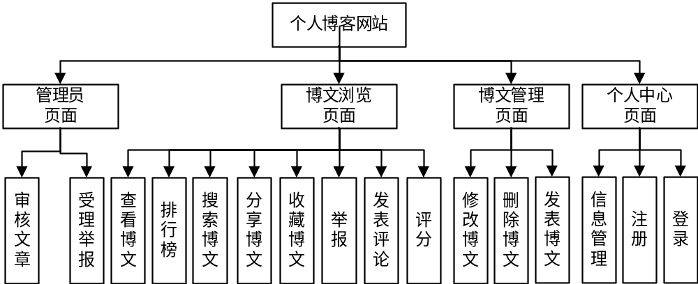图2-2 软件功能模块架构图
2.3 数据库设计
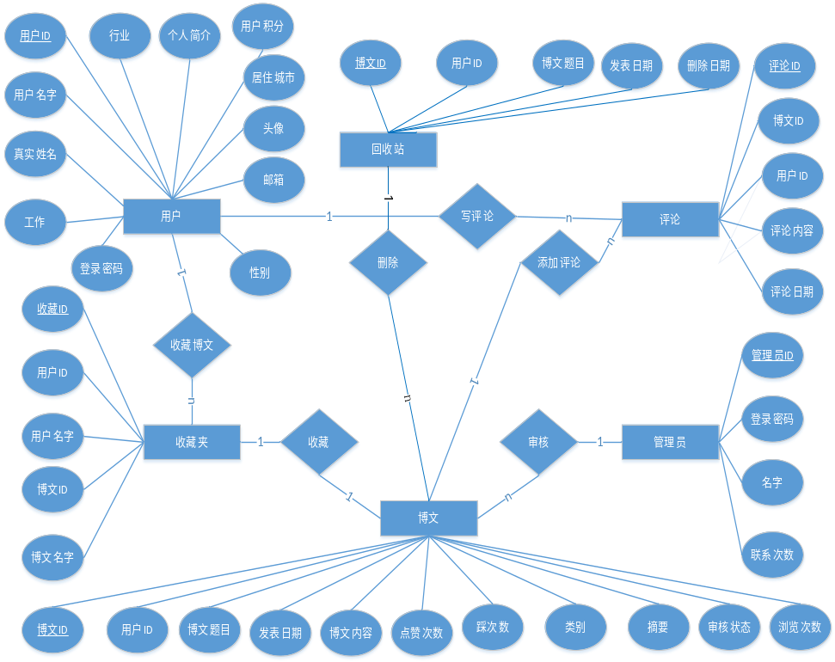
图2-3 带属性的E-R图
2.3.1逻辑结构设计要点
管理员（管理员ID，登录密码，名字，联系方式）
博文（博文ID，用户ID，博文题目，发表日期，浏览次数，博文内容，点赞次数，踩次数，类别，摘要，审核状态）
博文回收站（博文ID，用户ID，博文题目，删除日期，浏览次数，博文内容，点赞次数，踩次数，类别，摘要，审核状态）
评论（评论ID，博文ID，用户ID，评论内容，评论日期）
用户（用户ID，用户名字，登录密码，国家，性别，个人简介，用户积分，居住城市，真实姓名，职业，行业，头像，邮箱，联系方式）
收藏夹（收藏ID，用户ID，用户名字，博文ID，博文名字）
2.3.2物理结构设计要点
字段名 | 字段类型 | 约束条件 | 说明
admin_id | Char(13) | Primary Key | 管理员ID
admin_passwd | varchar(32) | Not Null | 登录密码
admin_name | varchar(5) |  | 管理员名字
admin_tel | varchar(13) |  | 管理员联系方式
表1 管理员表

字段名 | 字段类型 | 约束条件 | 说明
article_id | Int(11) | Primary Key | 博文ID
user_id | Int(10) | Not Null | 用户ID
article_name | varchar(200) | Not Null | 博文题目
date | varchar(20) |  | 发表日期
view_number | Int(10) |  | 浏览次数
content | varchar(10000) |  | 博文内容
like_num | Int(11) |  | 点赞次数
dislike_num | Int(11) |  | 踩次数
type | varchar(10) |  | 类别
digest | varchar(1000) |  | 摘要
statu | varchar(5) | Not Null | 审核状态
表2 博文表

字段名 | 字段类型 | 约束条件 | 说明
article_id | Int(11) | Primary Key | 博文ID
user_id | Int(10) | Not Null | 用户ID
article_name | varchar(20) | Not Null | 博文题目
date | varchar(20) |  | 删除日期
view_number | Int(10) |  | 浏览次数
content | varchar(10000) |  | 博文内容
like_num | Int(11) |  | 点赞次数
dislike_num | Int(11) |  | 踩次数
type | varchar(10) |  | 类别
digest | varchar(1000) |  | 摘要
statu | varchar(5) | Not Null | 审核状态
表3 博文回收站表

字段名 | 字段类型 | 约束条件 | 说明
collection_id | Int(10) | Primary Key | 收藏ID
user_id | Int(10) | Not Null | 用户ID
user_name | Char(6) | Not Null | 用户名字
article_id | Int(10) | Not Null | 博文ID
article_name | Varchar(200) | Not Null
表4 收藏夹表

字段名 | 字段类型 | 约束条件 | 说明
comment_id | Int(10) | Primary Key | 评论ID
article_id | Int(10) | Not Null | 文章ID
user_id | Int(10) | Not Null | 用户ID
content | Varchar(500) |  | 评论内容
date | Varchar(10) |  | 评论日期
表5 评论表

字段名 | 字段类型 | 约束条件 | 说明
user_id | Int(10) | Primary Key | 用户ID
username | Varchar(25) | Not Null | 用户名字
password | Varchar(25) | Not Null | 登录密码
country | Varchar(20) |  | 国家
sex | Varchar(10) |  | 性别
introduction | Varchar(500) |  | 自我介绍
score | Int(10) |  | 积分
city | Varchar(20) |  | 居住城市
truename | Varchar(30) |  | 真实姓名
job | Varchar(20) |  | 工作
trade | Varchar(20) |  | 行业
headshot | mediumblob |  | 头像
email | Varchar(50) | Not Null | 电子邮箱
tel | Varchar(20) |  | 联系方式
表6 用户表

2.3.3标识符与状态
表名称 | 标识符 | 使用状态
管理员表 | admin | 使用
博文表 | article | 使用
回收站表 | article_delete | 使用
收藏表 | collection | 使用
评论表 | comment | 使用
用户信息表 | user_info | 使用
表7 标识符与状态表

2.4 详细设计
详情参见《项目详细设计说明书》。以下列出“个人中心”与“博文管理”两模块作为示例模块。

2.4.1个人中心模块设计
“个人中心模块”包括注册、登录和个人信息管理。只有注册并成功登录之后，才可以管理个人信息。

1-1注册
新用户打开网站后，点击新用户注册，获得一个新账户。
IPO表
模块： | 注册
编号： | GRZX_ZC
被调用： | 用户登录 | 调用： | 无
输入： | 注册信息 | 输出： | 注册提示信息
处理： | 检测输入是否合法，上传并保存用户信息，创建新账户
局部数据元素： | 注册账户，密码，身份信息 | 注释：无

1-2登陆
此功能用于用户登录，用户输入用户账号，密码登录系统。登录成功后跳转至主页，并刷新列表。登陆后可以使用更多博客功能。
IPO表
模块： | 登陆
编号： | GRZX_DL
被调用： | 注册 | 调用： | 无
输入： | 登陆信息 | 输出： | 登陆提示信息
处理： | 检测输入是否合法，验证信息是否正确，并返回结果
局部数据元素： | 用户账户、密码 | 注释：无

1-3个人信息管理
在用户的个人中心，点击编辑个人资料，进入编辑个人信息界面。用户可以修改个人相应的信息。
IPO表
模块： | 个人信息管理
编号： | GRZX_GRXXGL
被调用： | 无 | 调用： | 无
输入： | 修改项信息 | 输出： | 修改提示信息
处理： | 检测输入是否合法，是否有未填写项目，操作数据库数据
局部数据元素： | 用户个人信息 | 注释：无

1-4输入项
名称 | 标识 | 数据类型格式 | 有效范围 | 输入来源
用户名 | Username | 字符型 | 不超过16字符 | 用户
密码 | Password | 字符型 | 不超过20位的字母或数字 | 用户
电话号码 | Phone | 整型 | 存在的电话号码 | 用户
性别 | Gender | 字符型 | “男”，“女” | 用户
自我介绍 | Introduce | 字符型 | 不超过200字符 | 用户
城市 | City | 字符型 | 不超过9字符 | 用户

1-5输出项
对于用户单击按钮的行为，软件会做出相应的反应，将信息反馈给用户。以下是输出表格。
名称 | 标识 | 数据类型格式 | 有效范围 | 输入来源
用户名 | Username | 字符型 | 存在的手机号 | 用户
密码 | Password | 字符型 | 不超过18位的字母或数字 | 用户
姓名 | Name | 字符型 | 2-24个字符 | 用户
性别 | Gender | 字符型 | 男/女 | 用户
自我介绍 | Introduce | 字符型 | 不超过200字符 | 用户
电话号码 | Phone | 整型 | 存在的电话号码 | 用户
城市 | City | 字符型 | 不超过9字符 | 用户

1-6算法
本模块不负责对数据进行复杂的处理，主要通过和数据库的交互来提供用户所需的信息。
密码需要加密后进行传输，在服务器端对密文进行验证。需要使用数据的加密传输算法。
部分方法概述：
public boolean signup(UserInfo userInfo) throws Exception {
//用户注册
}
public UserInfo signin(UserInfo userInfo) throws Exception {
//用户登录
}

1-7性能
在网络畅通的情况下，用户注册与登陆的操作响应时间应该在可接受的范围以内，最好在1秒以内。

1-8精度要求
- 用户账号：不超过16字符
- 昵称：不超过16位
- 用户密码：不超过20字符
- 上传图片大小：不超过25MB

1-9时间特性要求
- 操作响应时间：小于0.5s
- 更新处理时间：小于2s
- 数据的转换和传送时间；小于4s

1-10流程逻辑
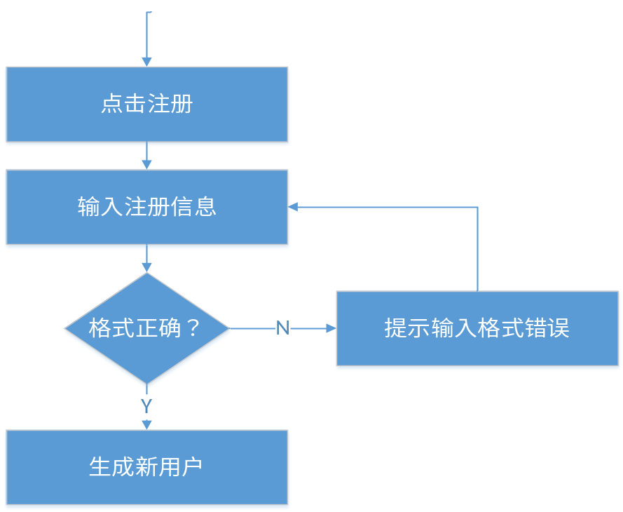
图2-4 用户注册流程图
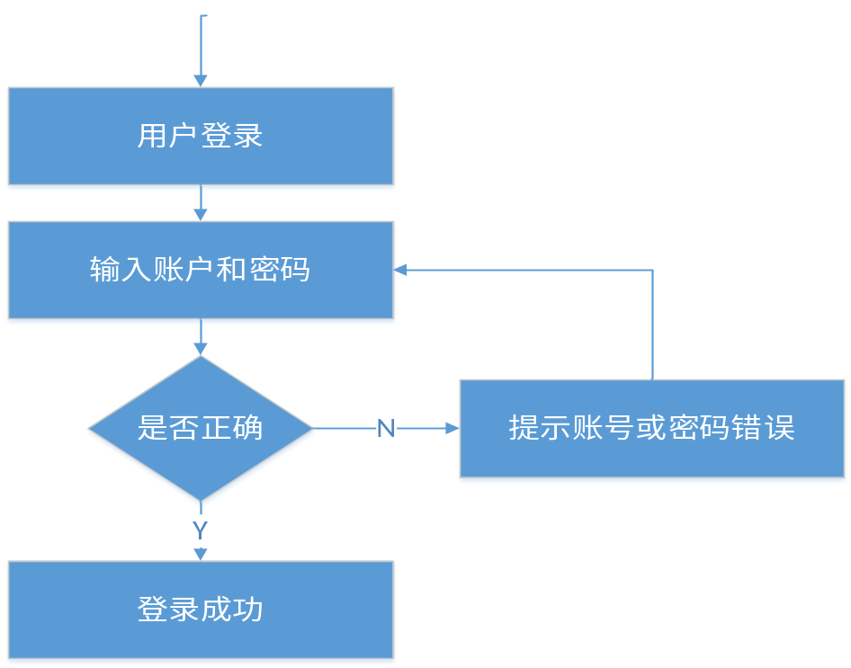
图2-5 用户登陆流程图
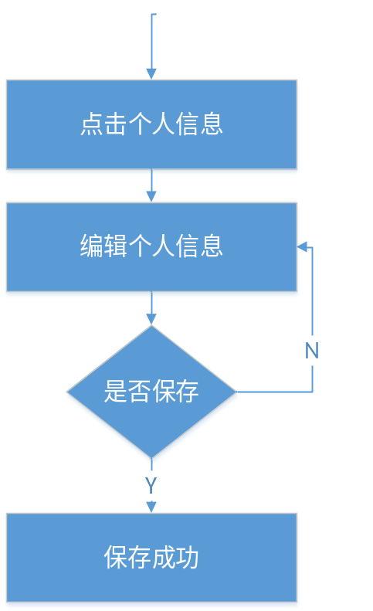
图2-6 个人信息管理流程图

1-11接口
用户接口：本系统采用图形用户接口，以鼠标和键盘为用户接口，方便用户对博客系统的有效操作。更好地在博客里进行交流。
内部接口：内部是页面和数据库连接，对应的页面输入框和显示框的内容在数据库得到显示。

1-12模块内部设计

UsersRegister类
此类负责处理用户注册，需要对用户的注册信息进行检查。
说明 | 检查用户身份是否合法
函数原型 | bool RegisterCheck (varchar Username,varchar Password)
返回值 | TRUE/FALSE
返回值描述 | TURE表示注册信息无误，FALSE表示注册信息有误
参数描述 | Count:用户填写的账号 Password:用户填写的密码

说明 | 更新用户注册信息
函数原型 | void UpdateUsers (varchar Username,varchar Password)
返回值 | TRUE/FALSE
返回值描述 | TURE更新成功，FALSE拒绝更新
参数描述 | Count:用户填写的账户 Password:用户填写的密码

UserSignIn类
此类负责处理用户登陆。
说明 | 处理用户登陆请求
函数原型 | bool SignInCheck (varchar Count,varchar Password)
返回值 | TRUE/FALSE
返回值描述 | TRUE表示用户登陆成功，FALSE表示用户登陆失败
参数描述 | Count:用户填写的账户 Password:用户填写的密码

InforChange类
此类处理用户信息变更。
说明 | 变更用户信息
函数原型 | void ChangeInfor (UsersInforList* list)
返回值 | TRUE/FALSE
返回值描述 | TRUE成功更改，FALSE拒绝更改
参数描述 | 用户信息表

说明 | 检查信息变更是否合法
函数原型 | bool LegalChange(UsersInforList* list)
返回值 | TRUE/FALSE
返回值描述 | TRUE表示信息变更合法，FALSE表示不合法
参数描述 | 用户信息表

1-13 时序图

登陆
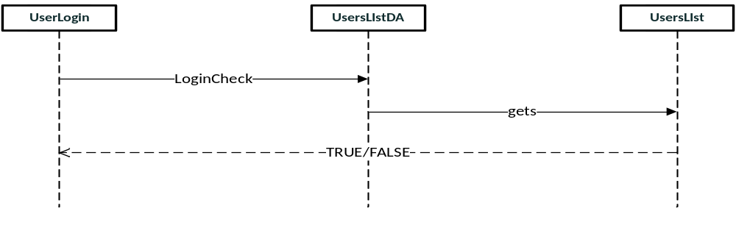
图2-7登陆时序图

注册
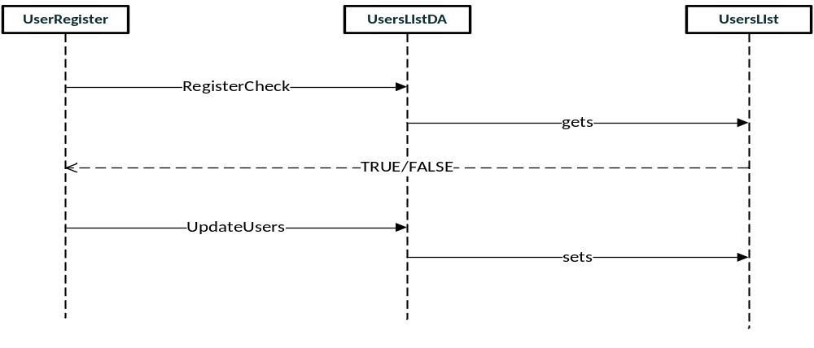图2-8注册时序图

个人信息管理
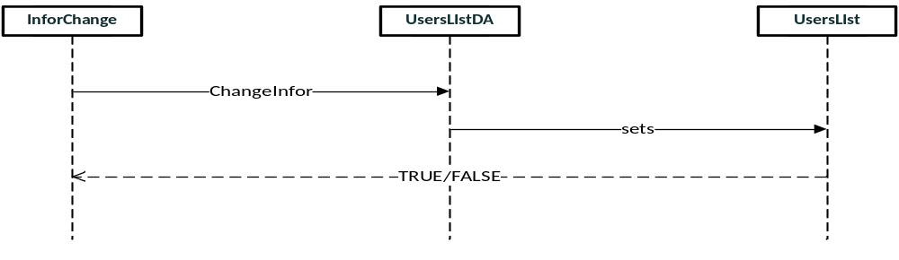图2-9 个人信息管理时序图

1-14限制条件
软件必须连接到服务器才可以进行相关操作，不支持离线操作。

1-15测试计划
模块编写完毕后，进行注册、登录测试，验证数据的准确性。进行用户信息的增、删、改测试，确保操作的准确性。确保数据准确无误即可。
详情参见《项目测试计划》。

2.4.2博文管理模块设计
用户登录个人博客系统，审核成功后可进入博文管理界面。该模块非常驻内存，是子程序，无特殊覆盖要求，是并发处理的。

2-1发表博文
用户选择发表新的博文，输入博文内容，点击发表按钮或选择中途退出，显示发表成功或失败。
IPO表
模块： | 发表博文
编号： | BWGL_FB
被调用： | 无 | 调用： | 无
输入： | 博文信息 | 输出： | 发表提示信息
处理： | 前端向服务端发送博文，服务端接收到博文信息后，将博文信息置于审核队列中。
局部数据元素： | 无 | 注释：无

2-2修改博文
用户选择修改博文，输入新的博文内容，点击修改按钮或选择中途退出，显示修改成功或失败。
IPO表
模块： | 修改博文
编号： | BWGL_XG
被调用： | 无 | 调用： | 无
输入： | 博文信息 | 输出： | 结果提示信息
处理： | 服务端接收到信息后，更新相应博文的信息。
局部数据元素： | 无 | 注释：无

2-3删除博文
用户选择删除博文，选择个人的博文，点击删除按钮，显示删除成功。
IPO表
模块： | 删除博文
编号： | BWGL_SC
被调用： | 无 | 调用： | 无
输入： | 博文编号 | 输出： | 删除结果
处理： | 用户选择删除指定博文，服务端接收到数据后，将博文信息移入回收站。
局部数据元素： | 无 | 注释：无

2-4精度要求
（1） 博文内容不能为空或超出10000个字符
（2） 博文标题不能为空或找出200个字符
（3） 上传图片大小不能超过25MB

2-5时间特性要求
（1）操作响应时间：小于0.5s
（2）更新处理时间：小于2s
（3）数据转换和传送时间：小于4s

2-6输入项
名称 | 标识 | 数据类型 | 有效范围 | 输入来源
博文ID | Article_id | 字符串 | 不超过11个字符 | 用户键入
博文内容 | Content | 字符串 | 不超过10000个字符 | 用户键入
发表时间 | Date | 日期 | 不超过20个字符 | 用户键入
文章标题 | Article_name | 字符串 | 不超过200个字符 | 用户键入
文章摘要 | Digest | 字符串 | 不超过1000个字符 | 用户键入
用户名字 | Username | 字符串 | 不超过10个字符 | 用户键入
密码 | Password | 字符串 | 不超过20个字符 | 用户键入
用户注册时间 | UserRegistrationTime | 日期 | 不超过30个字符 | 系统自动生成

2-7输出项
此模块的输入项同时也作为输出项。

2-8算法
此模块主要进行数据的查找和修改操作，不涉及特殊的算法。
部分方法概述：
public Article getDeletedArticleInfoByArticleId(int article_id){
//根据博文ID查找博文
}
public List<Article> getAllArticleInfo(String article_name){
//根据博文题目查找博文列表
}
public List<Article> getAllArticleOrderByDate(){
//把博文按照日期排序
}
public void updateArticle(Article article){
//修改博文信息
}

2-9流程逻辑
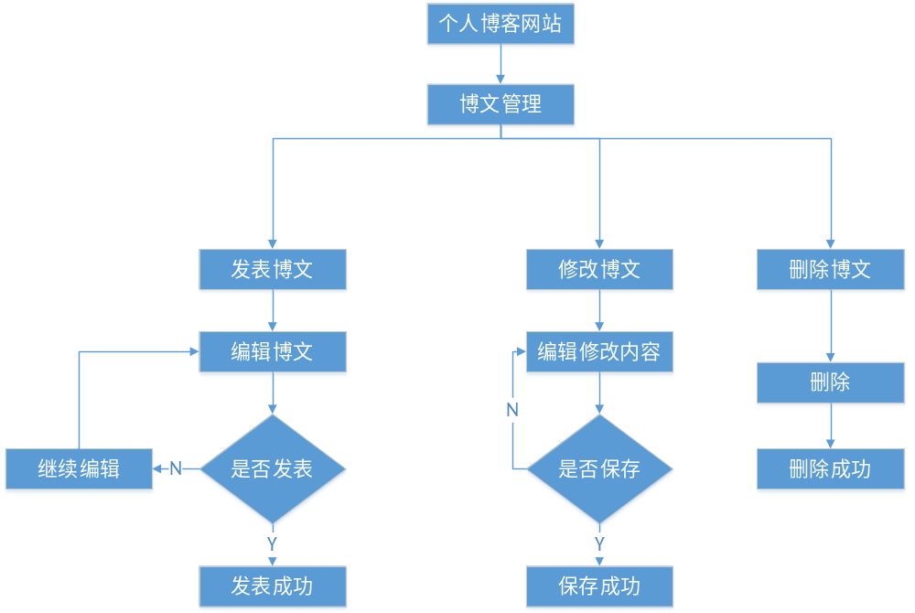图2-10 博文管理流程图

2-10接口
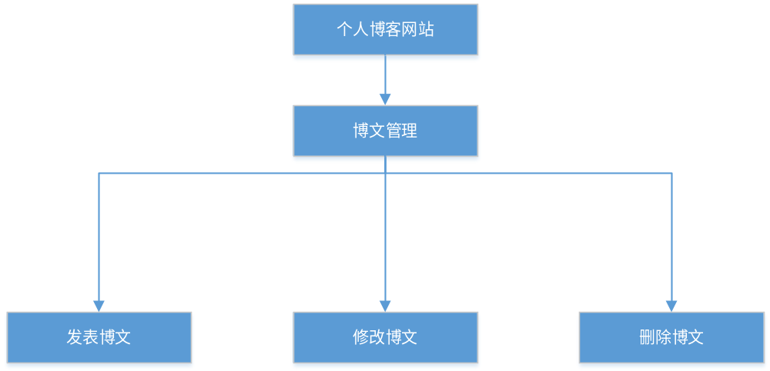
图2-11 博文管理接口

2-11模块内部设计

PublishArticle类
负责提供发表文章的接口。
说明 | 从表单中获得文章内容
函数原型 | Article fetchArticle(Form article)
返回值 | Article对象
返回值描述 | 返回的对象
参数描述 | 表单

说明 | 添加新的博文
函数原型 | Bool addArticle(Article newArticle)
返回值 | TRUE/FALSE
返回值描述 | 布尔值
参数描述 | 新博文

updataArticle类
此类用于更新数据库中的博文信息，包括更新和删除。
说明 | 更新文章内容
函数原型 | Bool updataArticle(Form article)
返回值 | TRUE/FALSE
返回值描述 | 布尔值
参数描述 | 表单

说明 | 删除指定博文，并移入回收站
函数原型 | Bool deleteArticle(int articleId)
返回值 | TRUE/FALSE
返回值描述 | 布尔值
参数描述 | 博文编号

2-12限制条件
- 输入的博文内容不能超过10000个字符
- 图片大小不能超过25MB
- 输入博文的标题不能超过200个字符
- 生成的博文摘要不能超过500个字符
- 用户已登录

2-13测试计划
本模块编写完毕后，进行博文的发表，修改和删除等测试，确保操作的正确性。
A.若用户未登录，则提示“未登录”，若已登录，则满足要求
B.若用户输入博文的标题超过100个字符或者为空，则提示“字数超出”或“不能为空”，若在有效范围之内，则满足要求
C.若用户输入博文的内容超过20000个字符或者为空，则提示“字数超出”或“不能为空”，若在有效范围之内，则满足要求

3、系统实现
系统中各模块使用相似的实现方法和技术手段。本网站系统主要分为前端和后端。下图是部分前端提供的功能和后端数据库的访问关系。
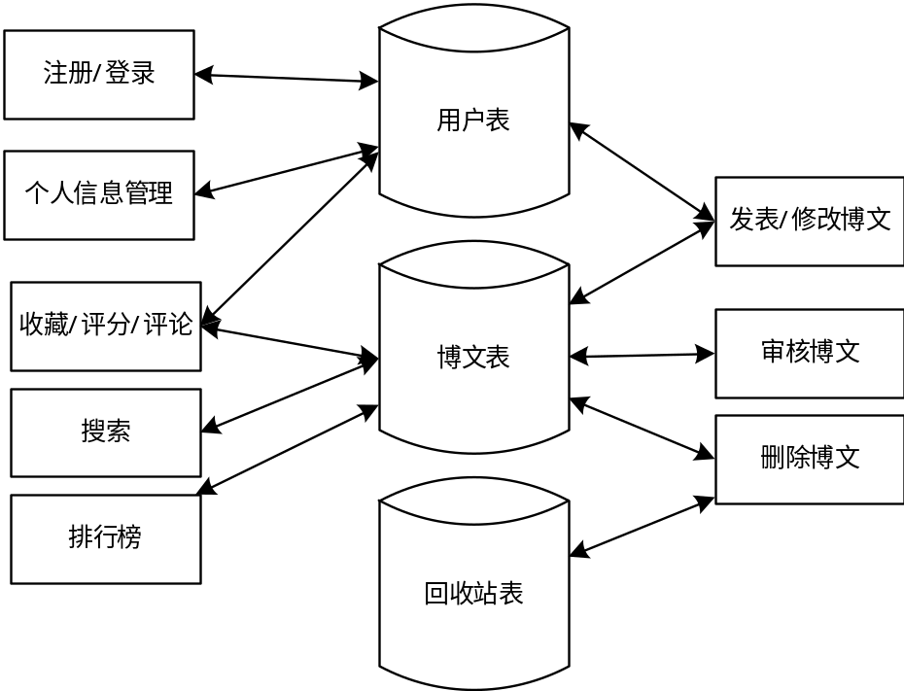
图3-1 主要功能与数据库访问关系
3.1 前端传送数据
- 前端页面提交某些数据，生成一次request HTTP请求
- Tomcat服务器接受request HTTP请求，生成request和response对象，并启动servlet
- servlet识别请求数据的传输方式，调用doGet方法
- 后端调用request HTTP请求的get系列的方法，取出请求中的数据
- 在数据访问层，通过数据库链接，发送sql语句
- 数据库执行sql语句，前端数据传送完毕

3.2后端发送数据
在3.1的基础上：
- 数据库执行sql语句，返回结果集
- 在数据访问层处理后，传入服务层
- 在servlet中把数据写入session或request作用范围中，
- 通过内部跳转或客户端重定向的方式，把数据传递给前端
- 前端依照数据标识符取得数据，并展示在页面上

4、测试结果

详情参考《测试分析报告》。主要进行的是功能测试。
4.1测试方法
- 单元测试：当每个功能完成时，都由编写者自己尝试使用功能，验证功能与需求的一致性。
- 模块测试：当同属一个模块的几个功能完成时，由编写模块者共同进行测试工作，主要是验证功能是否符合需求。
- 集中测试：提前编写《测试计划文档》，在各模块编写完成后，把本项测试中实际得到的输出结果（包括内部生成数据输出）结果同预期输出结果进行比较，记载其中的各项发现，并据此得出对软件功能的结论。
4.2测试结果
以下测试结果摘自《测试分析报告》中的功能测试部分。
功能 | 测试结果
注册 | 首先进行注册功能的测试，尝试注册两个账号用作今后的测试账号。前端很好的完成了对输入信息的验证，只有当用户提交完全符合规定的注册信息后，前端才会将数据发送回服务端，减轻了服务端验证数据的负担。服务端只需要验证注册信息是否重复即可。当输入相同的注册信息后，注册步骤并不会完成。
登陆 | 使用先前注册的两个账号尝试登录，再尝试输入未注册的账号，结果符合预期。当输入不符合要求的用户名和密码组合时，将无法点击提交按钮。
个人信息管理 | 在修改个人信息的时候不需要填写所有的信息，但是如果不上传一个头像图标，则头像会变为空，而不是保持源头像。
搜索博文 | 先查看当前网站拥有几篇博文，再搜索关键字，搜索功能可以正常使用。
排行榜 | 各个排行榜都能够正确依照类别对博文进行排列，此功能能够正常使用。
查看博文 | 在具有链接的任意页面点击博文链接均可以正常跳转。此功能可以正常使用。
举报 | 在任意博文页面点击举报按钮，弹出提示框提示举报成功。前端自动将当前博文编号和用户编号传入服务端。尚未实现让用户自己填写举报信息。
收藏博文 | 尝试进行收藏和重复收藏操作，收藏过的博文出现在个人中心的收藏夹中。重复收藏同一个博文将会取消相应收藏。此功能可以正常使用。
评分 | 在浏览博文的界面点击like或者dislike，相应评分数目增加。不可以撤销评分。此功能可以正常使用。
分享 | 在浏览博文的界面点击分享按钮，成功将当前网页链接复制到系统剪切板上，可以粘贴并发送到其他地方。
发表评论 | 当输入的评论超出一定长度后，前端页面会阻止向文本框中继续添加字符，防止评论过长。
发表博文 | 当输入的标题，正文或摘要超出一定长度后，前端页面会阻止向文本框中继续添加字符，以阻止向后台发送超长的数据，保证功能的正常使用。
修改博文 | 此功能使用和发表博文一样的页面，具有类似的功能，无法向服务端传送不合要求的数据。所以可以正常修改已发表的博文。
删除博文 | 在博文管理页面，点击删除博文，刷新页面后博文被移入回收站中。
审核博文 | 在专门的管理员登录界面，输入预设的管理员账号与密码，进入审核博文页面。审核博文页面显示了待审核的所有博文，管理员可以对每个博文进行三种操作：查看博文，通过与删除。只有通过审核的博文才会显示在首页。
受理举报 | 在专门的管理员登录界面，输入预设的管理员账号与密码，进入受理举报页面。只能查看举报信息，没有提供相应的操作接口。如果需要实现删除功能，需要管理员直接操纵数据库。
5、参考文献
- 《个人博客网站 软件需求说明书》第三小组内部资料
- 《个人博客网站 概要设计说明书》第三小组内部资料
- 《个人博客网站 详细设计说明书》第三小组内部资料
- 《个人博客网站 项目测试计划》第三小组内部资料
- 《个人博客网站 测试分析计划》第三小组内部资料
6、总结
两周的时间过去的很快，不知不觉我们已经从最初建造项目的雏形，走到了测试项目和总结开发的终末。这两周对我们小组的每一个人来说都是提升自我实力的最佳机会，不仅体会到了了团队开发的重要性，而且小组内每一位成员之间的协同合作也让自身都学到了新的知识，扬长避短，互助互利。
每一位成员都对软件项目开发有了清晰的了解过程。刚开始商讨立项，然后开始编辑文档，需求说明，概要和详细设计这些都必不可少，这些都是后期开发的模板，参考对象。有了好的文档，后期开发工作才能有条不紊的进行。文档编写完成之后，开始开发前端界面，前端人员精心设计博客网站每一个页面，然后发给后端人员，后端人员根据前端页面和功能多少进行分工，紧锣密鼓的开始后端开发工作。当后端代码编写完成之后，代码合并的进行，标志着项目的开发工作，完成了一大半。紧接着进入测试阶段，根据测试计划进行测试，测试与编写测试报告同时进行。当这些工作都完成了之后，整个项目基本就完成了。
总之，这一次的项目开发对我们小组的提升很大，让大家意识到了团队的重要性。团队的凝聚力能冲破一切阻挡团队前进步伐的绊脚石。每发现一个困难就是一个不可多得的经验，每解决一个困难就是一个不可多得的成长历程。

